22 settembre 2011
Prova scritta Fisica generale (12 CFU) : 2-3-5-6
Prova scritta Fisica Sper. A: 1-2-3
Prova scritta Fisica Sper. B + 2nda parte Fisica generale 12 CFU: 4-5-6
Prova scritta Fisica generale 9 CFU ex 509, ora 270: 1- 2-3-4

N.1 In un bar, un uomo lancia lungo il banco un boccale di birra vuoto, perché sia riempito. Il barista, distratto, non vede il boccale che cade al suolo, ad una distanza di 1.4 m dalla base del banco. Se l’altezza del banco è 0.8 m, calcolare la velocità del boccale al momento del distacco dal banco e la direzione della velocità del boccale nell’istante in cui cade al suolo.

N.2 Il blocco A (di 4.4 kg) ed il blocco B (di 2.6 kg) sono collegati tramite una fune ed una carrucola, entrambi ideali, come mostrato in figura. Determinare qual è la massa minima di un blocco C da collocare sopra A, per impedirgli di spostarsi. Se C viene rimosso improvvisamente, qual è l’accelerazione di A? | 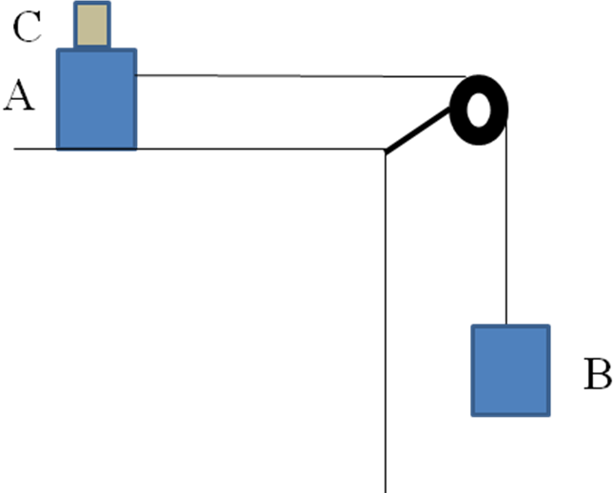

N.3 Una lunga barra uniforme di lunghezza L e massa M è imperniata su un asse orizzontale privo di attrito passate per un estremo. La barra è rilasciata da ferma in posizione verticale, come in fig. Nell’istante in cui la barra è orizzontale, trovare la sua velocità angolare, il modulo della sua accelerazione angolare, le componenti x e y dell’accelerazione del suo centro di massa e le componenti della forza di reazione del perno. | 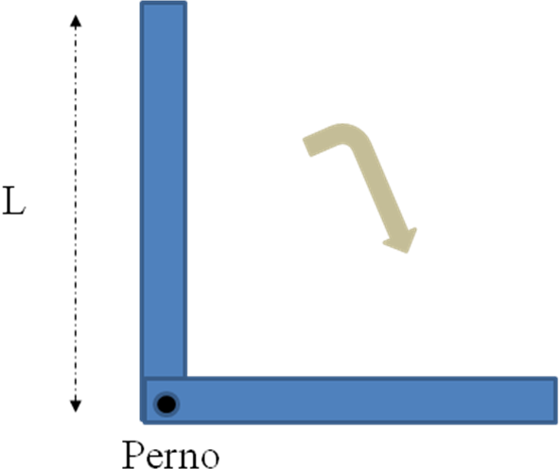

N.4 In un campo elettrico uniforme uno ione negativo, avente massa 10⁷ volte quella dell’elettrone (si assuma 9 10⁻²⁴ kg), e carica 4 volte la carica dell’elettrone, partendo da fermo attraversa una differenza di potenziale di 350 V in 10⁻⁴s. Calcolare l’intensità del campo elettrico e la lunghezza del percorso compiuto.

N.5 In figura sono rappresentati due lunghi fili paralleli separati da  $B=\frac{2μ_{0}\text{id}}{π}\frac{1}{4R^{2}+d^{2}}$una distanza d, percorsi in versi opposti da una corrente i. Si dimostri che il campo magnetico nel punto P equidistante dai due fili è dato da  Come è orientato? | 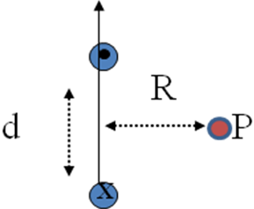

N.6 Una bobina formata da 50 spire di raggio r = 2 cm si trova in una campo magnetico uniforme la cui direzione è normale al piano della bobina. Ruotando la bobina di 180° intorno ad un diametro in 0.2 s si osserva una f.e.m. indotta di 10⁻⁴V. Calcolare il valore del campo magnetico. Quale è la carica totale che passa nella bobina, sapendo che la sua resistenza è 100 Ohm? Come scorre la corrente nella bobina?

